# C3.2 : Référencer les services en ligne de l’organisation et mesurer leur visibilité

Même si cela ne fait pas partie de notre activité principale, le référencement et sa manipulation est une connaissance indispensable dans la mise en avant du contenu/activités d’une entreprise.

Pendant notre formation, nous avons abordé le « **référencement naturel** ». Il se définit en trois catégories :

* La « **Fraîcheur** » : Votre site doit vivre et son contenu aussi afin que Google puisse crawl le site régulièrement et le positionner sur le moteur de recherche
* La **pertinence** : La pertinence de votre contenu avec ce que vous dites de votre site est primordiale, le but de Google est de répondre avec la plus grande exactitude à la recherche de l’internaute
* Le « **linking** » : La notoriété de votre site se définit par la technique de lien que vous mettez en place entre les sites de même thématiques.

Lors d’un TP réalisé pendant notre formation, nous avons pu mettre en pratique ces conseils.

Nous avons donc créé, sur un sous-domaine, une page web classique :

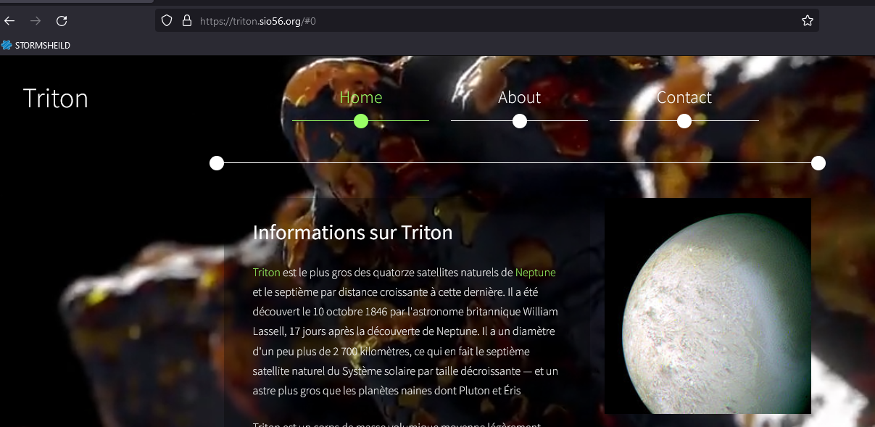

Page d’accueil, https://triton.sio56.org

Nous avons respecté ses trois conseils pour le référencement naturel. En effet, la pertinence de la page à de l’importante pour le référencement. Nous avons donc adapté toutes les images, les titres, les descriptions. Nous avons aussi rajouté des liens, pour constituer la « **toile** » vers des pages qui parlaient du même sujet comme **Wikipédia** par exemple.





Le « linking » vers le site Wikipédia

Le référencement naturel, à lui tout seul, ne va pas nous propulser sur la première page lors d’une recherche Google par un utilisateur.

En effet, les « **métadonnées** » jouent un rôle extrêmement important. Dans celles-ci, nous retrouvons :

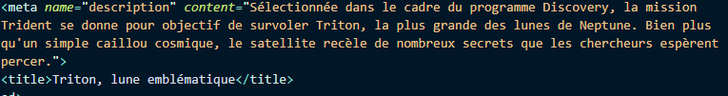

Le titre ou encore la description qui remontera grâce aux crawleurs de Google.





L’icône de notre page

Il existe une très grande quantité de balise <meta>. Pendant notre TP, nous avons utilisés les suivantes :

* **Canonical** : Permet de définir l’URL officielle
* **Language** : Langue du site
* **Robots** : Indications pour les crawlers
* **Googlebot** : Indications pour les crawlers de google uniquement
* **Copyright** : Nom de l’auteur

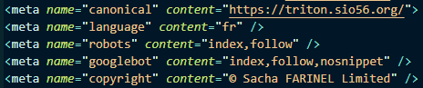

Extrait du header de ma page

Nous avons aussi défini une « Sitemap » pour notre page (Une liste des pages d’un site qui seront référencées en priorité ».

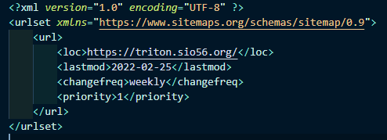

Site map pour ma page web <https://triton.sio56.org>

Nous avons aussi un fichier « Robots.txt », qui lui indique aux moteurs de recherche les zone du site web à indexer. Il permet donc de décrire des choses aux robots, de leur autoriser ou non des parties de notre structure :

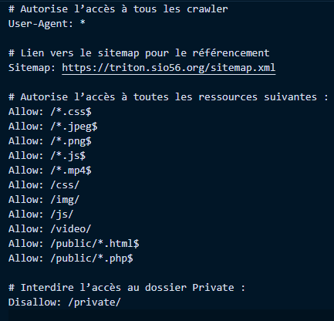

Mon fichier texte « robots.txt »

Pour finir, j’ai forcé le référencement de mon sous-domaine avec l’outil d’optimisation « **Google Search Console**» :

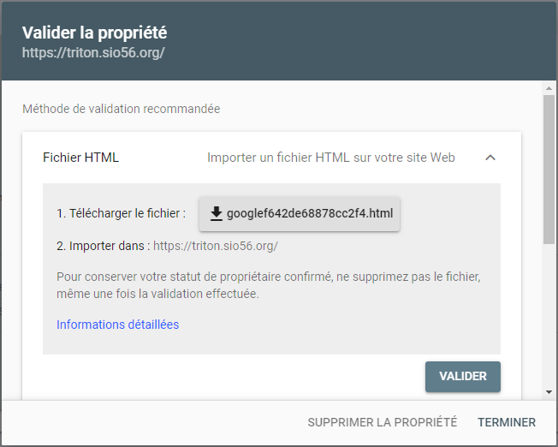

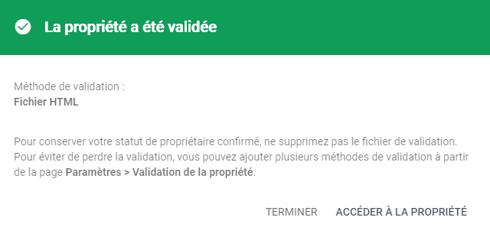

Demande de validation sur l’outil « Google Search Console »

Puis, j’ai forcé l’indexation de mon URL :

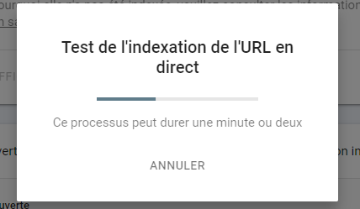

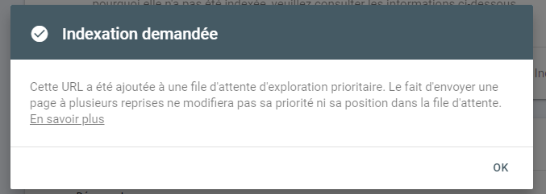

Indexation de mon sous-domaine